**教师批阅试卷流程说明**

**1. 教师登录青书平台，批阅主观题目。点击“教学管理”--“考试管理”--“考务统计”。**

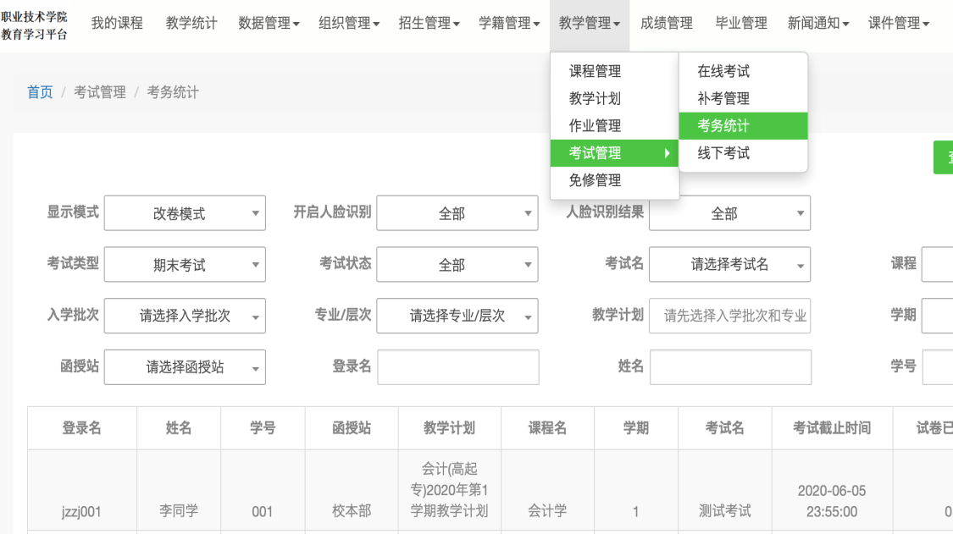

**2.选择“操作人脸识别模式”。**

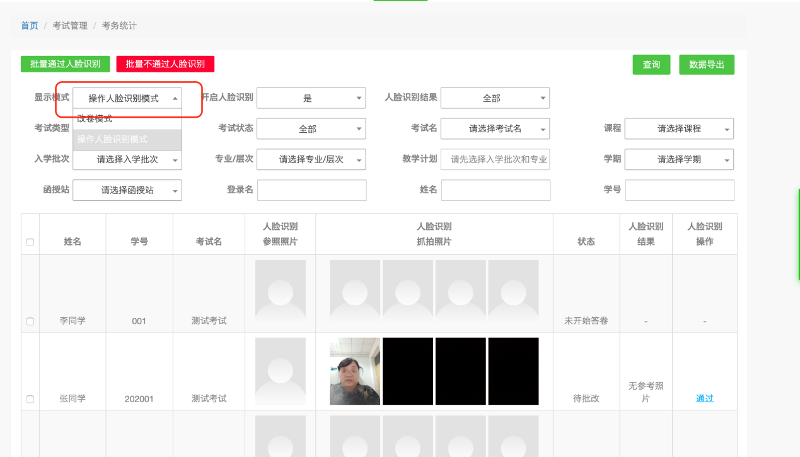

**3．从课程栏输入要批阅的课程，点击选择。**

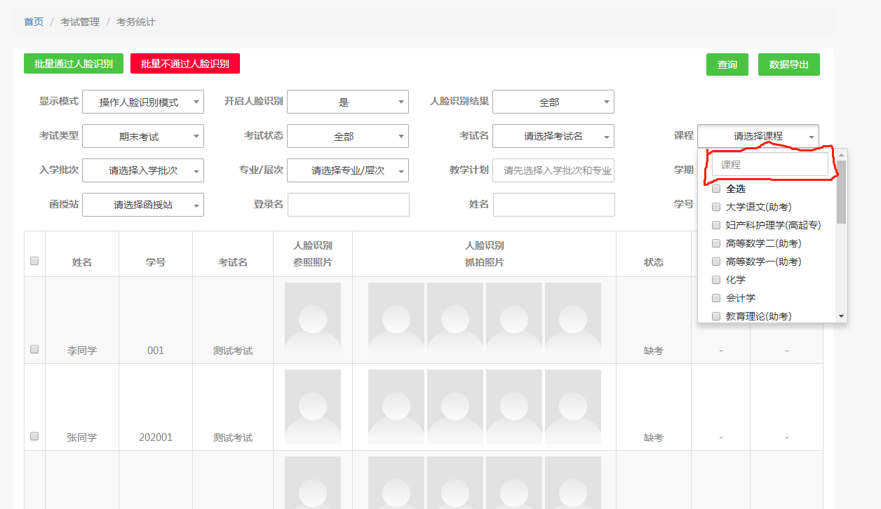

**4.先看学生的人脸识别照片，如果没有发现替考作弊问题，左侧方框内打√批量选定所有的学生，点左上角“批量通过人脸识别”，即可全部通过。**

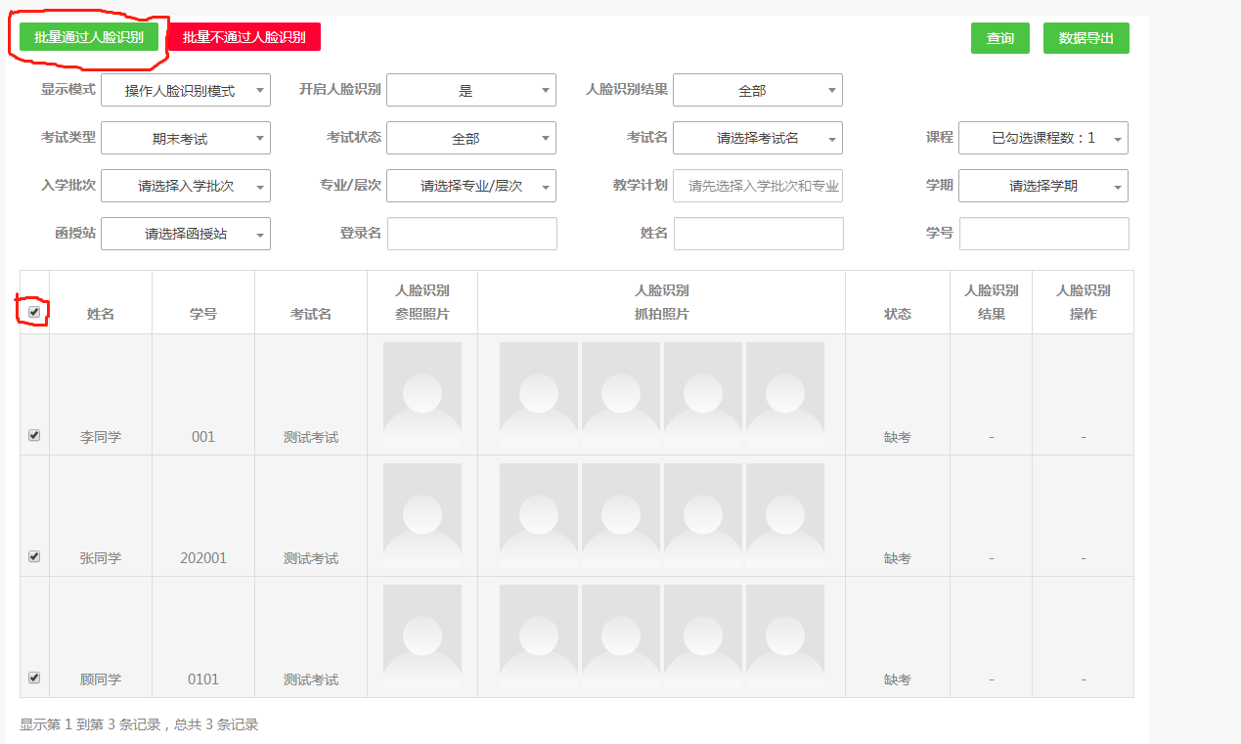

**5.点击“我的课程”，从课程选择输入要查找的课程，找到相应的课程后，点击课程图标进入课程。**

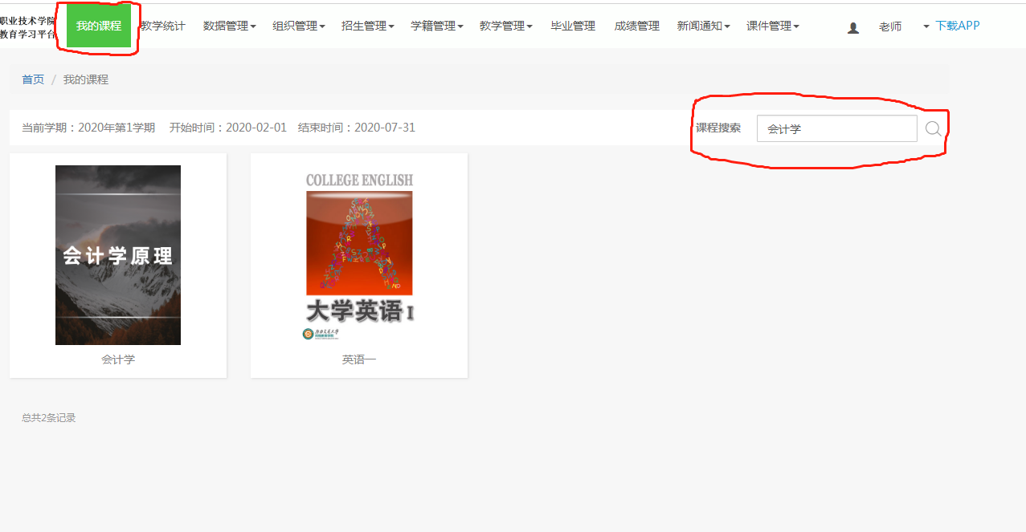

**6.点击“试卷批改”。**

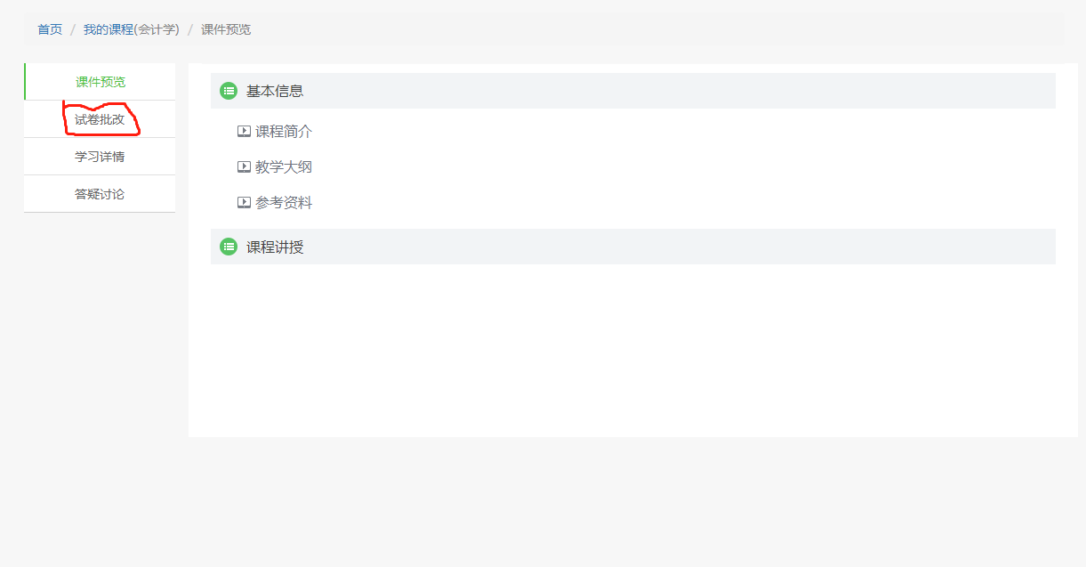

**7显示模式选择“改卷模式”，点击“批改”，进入试卷批改界面进行试卷批阅。**

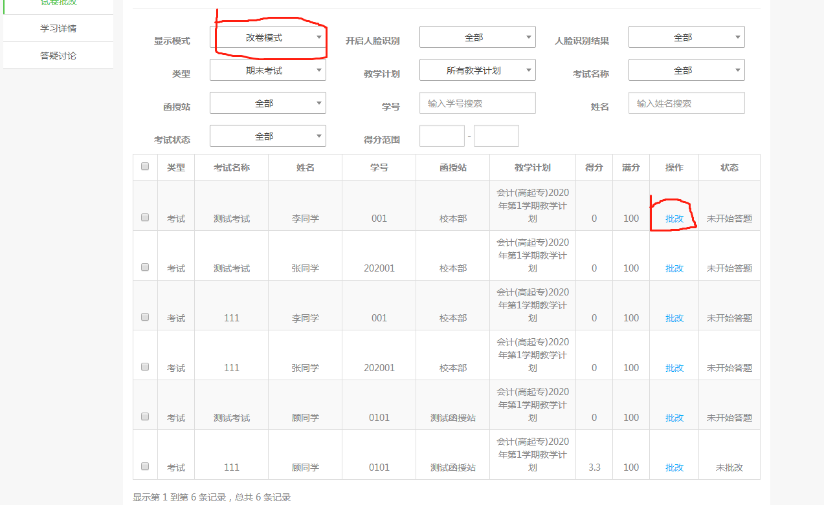

**8.批阅时如果不能看到评分框，拖动下拉菜单显示。**

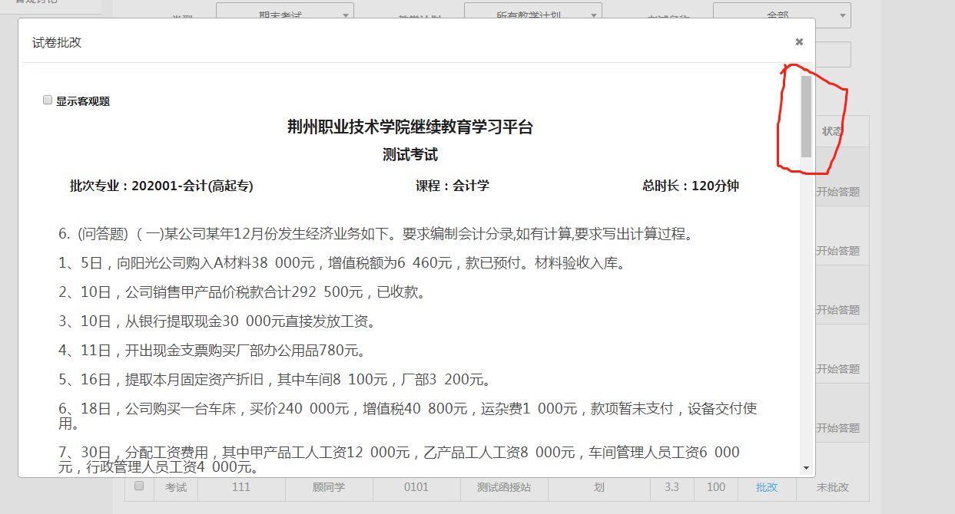

**9.找到评分框，根据学生答题给出分数。**

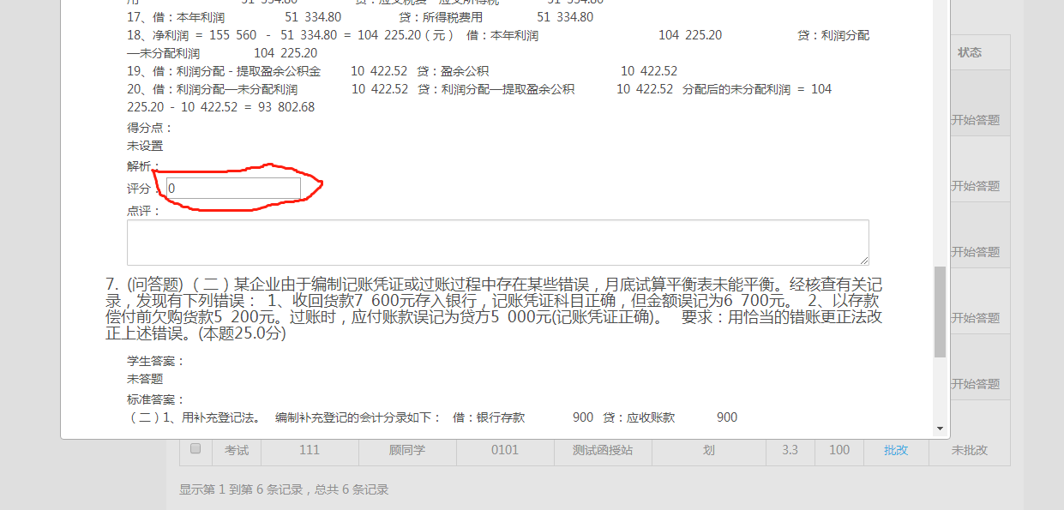

**10.直到最后一题全部批阅，给出分数后，点击“提交”按钮，一位同学的试卷评分完成。**

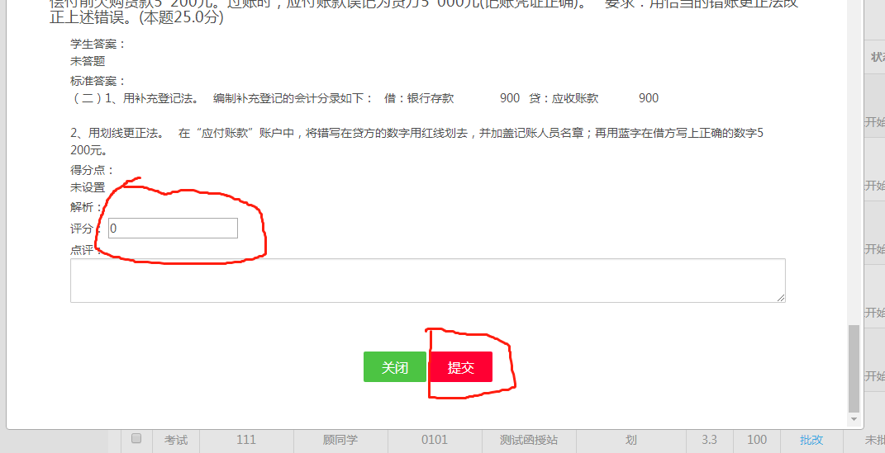

**11.提交后会出现提示框，点击“确定”按钮。**

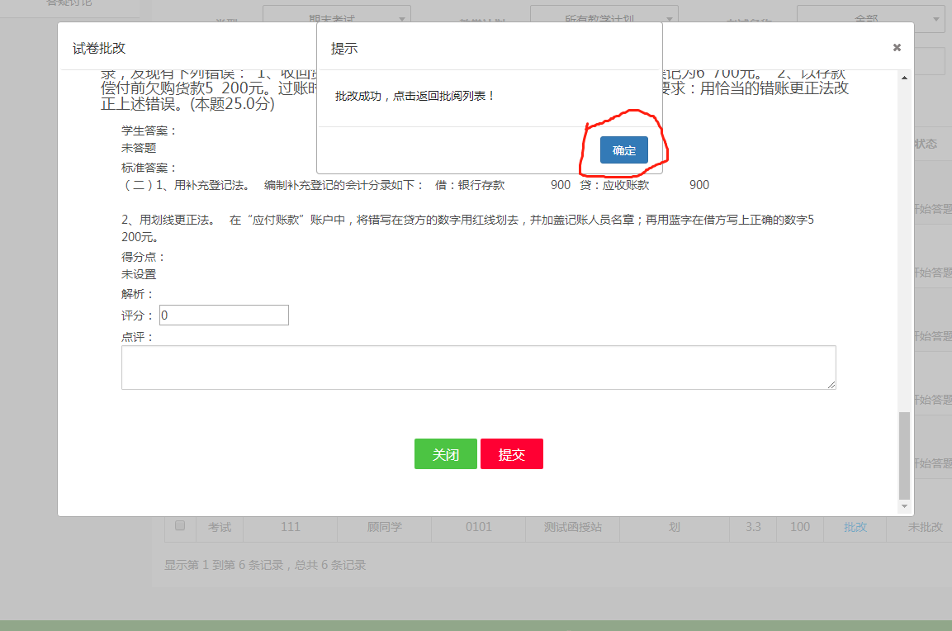

**12.回到原来改卷模式界面，接着批改下一位学生的试卷。**

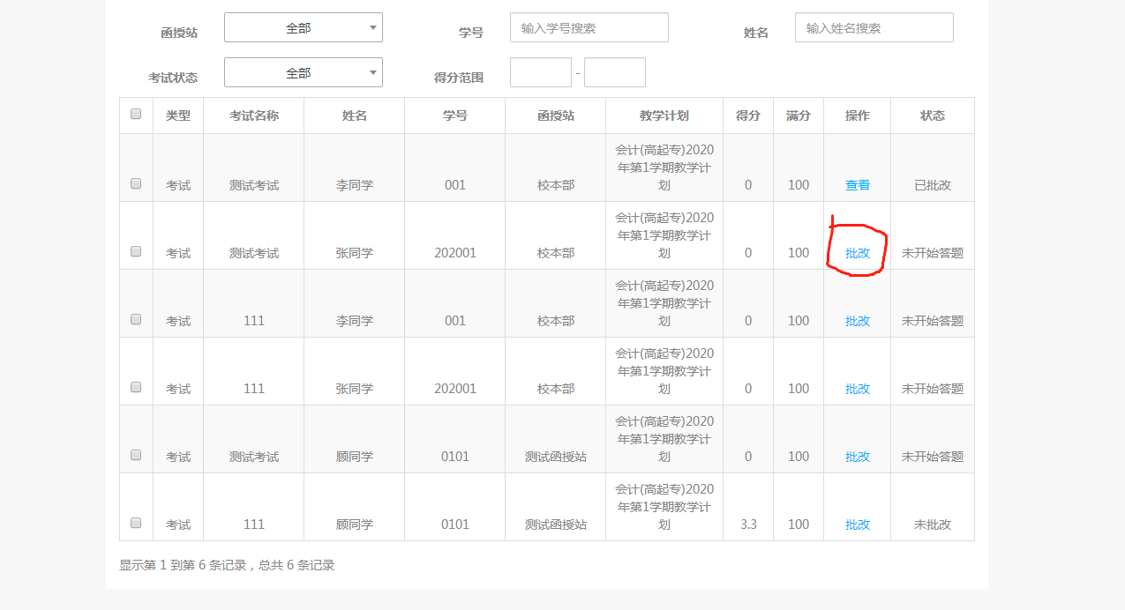

**直到全部试卷批改完成，系统自动汇总出总分。**